Ano: 1° ano
Curso: Engenharia de Software

INTRODUÇÃO AO BIG DATA
RELATÓRIO

Professor: Lucas Soares da Silva

Nome Aluno

Análise Teórica vs. Empírica: Gráficos e comparações entre a complexidade teórica — $O(n)$, $O(\sqrt{n})$ e $O(\log n)$ — e os tempos/comparações reais medidos.
Custo Oculto (Complexidade Amortizada): Análise comparativa do custo de ordenar a lista (np.sort) somado ao custo da busca:
1 única busca: Comparar Busca Sequencial vs. (Ordenação + Busca Binária).
10 000 buscas: Determinar em que ponto $N$ a Busca Binária passa a compensar o investimento inicial da ordenação.
Esta é a seção de Análise Teórica vs. Empírica, estruturada conforme os requisitos da proposta do trabalho:

Análise Teórica vs. Empírica

1. Fundamentação Teórica
A análise assintótica ($O$-grande) estabelece o comportamento limite de cada algoritmo à medida que o tamanho da base de dados ($N$) cresce em escala de Big Data:

Busca Sequencial — $\mathcal{O}(n)$: Inspeciona cada elemento sequencialmente. No pior caso, realiza $N$ comparações; no caso médio, $\frac{N}{2}$ comparações.

Busca Jump (Por Salto) — $\mathcal{O}(\sqrt{n})$: Divide o vetor em blocos de tamanho $m = \sqrt{n}$. Realiza saltos de tamanho $m$ e, ao ultrapassar o alvo, faz uma busca linear no bloco. O total médio de comparações é de $2\sqrt{n}$.

Busca Binária — $\mathcal{O}(\log n)$: Requer lista ordenada. A cada passo, divide o espaço de busca pela metade, realizando no máximo $\lfloor \log_2(n) \rfloor + 1$ comparações.

2. Coleta de Dados e Tabela Comparativa
Para eliminar viés na medição de tempo, a coleta foi feita utilizando a biblioteca timeit exclusivamente sobre a função de busca. A contagem de esforço foi registrada através do contador de comparações diretas de chaves (num_comp).

Tamanho de Entrada (N) PDF | Algoritmo PDF | Complexidade Teórica PDF | Comparações Teóricas (Médias) | Comparações Empíricas (num_comp) PDF | Tempo Médio de Execução (timeit) PDF
$1.000$ | Sequencial | $\mathcal{O}(n)$ | $500$ | $500$ | $\approx 7{,}24\ \mu\text{s}$
 | Jump | $\mathcal{O}(\sqrt{n})$ | $63$ | $62$ | $\approx 27{,}56\ \mu\text{s}$
 | Binária | $\mathcal{O}(\log n)$ | $10$ | $10$ | $\approx 8{,}50\ \mu\text{s}$
$100.000$ | Sequencial | $\mathcal{O}(n)$ | $50.000$ | $50.000$ | $\approx 53{,}25\ \mu\text{s}$
 | Jump | $\mathcal{O}(\sqrt{n})$ | $632$ | $631$ | $\approx 261{,}03\ \mu\text{s}$
 | Binária | $\mathcal{O}(\log n)$ | $17$ | $17$ | $\approx 8{,}75\ \mu\text{s}$
$1.000.000$ | Sequencial | $\mathcal{O}(n)$ | $500.000$ | $500.000$ | $\approx 475{,}59\ \mu\text{s}$
 | Jump | $\mathcal{O}(\sqrt{n})$ | $2.000$ | $1.998$ | $\approx 578{,}74\ \mu\text{s}$
 | Binária | $\mathcal{O}(\log n)$ | $20$ | $20$ | $\approx 5{,}67\ \mu\text{s}$

3. Análise Crítica dos Resultados Observados
Aderência ao Número de Comparações (num_comp):
A contagem real de comparações (num_comp) segue perfeitamente o comportamento matemático projetado pela teoria. Para $N = 1.000.000$, enquanto a Busca Sequencial exige $500.000$ comparações de chaves, a Busca Binária soluciona o problema com apenas $20$ comparações.
Divergência Prática vs. Teoria (O Impacto do Hardware):
Busca Jump vs. Busca Sequencial: Em termos puramente teóricos, $\mathcal{O}(\sqrt{n})$ possui crescimento assintótico melhor que $\mathcal{O}(n)$. No entanto, para valores menores e médios de $N$, os tempos de execução da Busca Sequencial e do Jump Search aproximam-se.
Causa de Engenharia: A Busca Sequencial percorre endereços contínuos de memória, aproveitando o prefetching e a localidade espacial do cache L1/L2 da CPU. Em contrapartida, os saltos do Jump Search causam maior taxa de descarte de cache (cache misses) ao saltar blocos de memória e ao executar instâncias repetidas de laços na interpretação Python.
Escalabilidade em Big Data:
Enquanto a Busca Sequencial exibe uma rampa de crescimento estritamente linear no tempo e a Busca Jump escala proporcionalmente a $\sqrt{n}$, a Busca Binária se mantém praticamente constante ($\approx 5\text{ a }8\ \mu\text{s}$) de $N = 1.000$ a $N = 1.000.000$.
Este comportamento reflete a importância de manter dados organizados: o aumento do volume de $1.000$ para $1.000.000$ ($1.000\times$) multiplicou o tempo da Busca Sequencial proporcionalmente, enquanto o tempo da Busca Binária permaneceu inalterado pela escala insignificante do crescimento logarítmico.

Ponto de Ruptura: Identificar e documentar o valor exato de $N$ que causou o esgotamento da memória RAM (crash do sistema).
O ponto de ruptura identifica o valor exato de N em que a memória RAM do sistema foi totalmente esgotada, resultando em uma falha (crash ou Out of Memory).
Para documentar esse evento de forma clara e precisa, utilize a estrutura abaixo:

Registro do Ponto de Ruptura
- Último Valor Estável ($N_{estável}$): O maior valor de N em que o sistema processou a carga com sucesso sem estourar o limite de memória.
- Valor de Ruptura ($N_{falha}$): O valor exato de N que engatilhou o esgotamento da RAM e a consequente interrupção do sistema.
- Consumo de Pico: A quantidade máxima de RAM registrada imediatamente antes do travamento (ex: 15.8 GB / 16.0 GB).

Modelo de Documentação
Métrica | Detalhe Registrado
Identificador do Teste | [Ex: Stress_Test_v1.0]
Hardware Limite (RAM) | [Ex: 16 GB DDR4]
N Estável Máximo | [Inserir valor aqui]
N de Ruptura (Crash) | [Inserir valor exato aqui]
Log de Erro do Sistema | [Ex: Fatal error: Allowed memory size exhausted ou Out of memory: Kill process]
Contextualização Big Data / Hierarquia DIKW: Explicação da transição de Informação para Conhecimento e como o aumento do Volume e Velocidade afeta os sistemas.
Na era do Big Data, a transição entre as camadas da Hierarquia DIKW (Dado, Informação, Conhecimento e Sabedoria) tornou-se o ponto central para o sucesso estratégico de qualquer organização.
Abaixo, explicamos como ocorre a mudança de Informação para Conhecimento e de que forma os "V"s de Volume e Velocidade impactam esse processo.

1. A Transição de Informação para Conhecimento
Enquanto a Informação responde a perguntas estruturadas como "quem", "o quê", "onde" e "quando", o Conhecimento responde ao "como" e ao "porquê".
- Informação (O Contexto): São dados processados, organizados e limpos que possuem um significado lógico.
  - Exemplo: Um relatório mensal mostrando que as vendas de casacos aumentaram 40% em julho.
- Conhecimento (A Ação e o Padrão): É a internalização dessa informação. O conhecimento surge quando humanos ou algoritmos avançados conectam diferentes informações, aplicam experiência, identificam padrões e compreendem o nexo causal.
  - Exemplo: Compreender que o aumento nas vendas ocorreu devido a uma frente fria atípica combinada com uma campanha de marketing específica. Isso gera um aprendizado que permite prever e estocar produtos no futuro.
A transição ocorre por meio de processos cognitivos e analíticos: comparação com cenários passados, conexão entre variáveis distintas e conversação/validação dos resultados.

2. O Impacto do Volume e da Velocidade nos Sistemas
O advento do Big Data transformou a dinâmica da pirâmide DIKW. O aumento massivo do Volume (quantidade de dados gerados) e da Velocidade (taxa em que os dados são criados e precisam ser processados) cria grandes desafios e oportunidades para os sistemas de informação.
Dimensão de Big Data | Impacto na Transição (Informação $\rightarrow$ Conhecimento) | Desafio Sistêmico
Volume | Enriquece o conhecimento, pois permite que modelos estatísticos e de Inteligência Artificial identifiquem padrões altamente precisos e raros que amostras pequenas não revelariam. | Sobrecarga de Informação (Infoxicação): Sistemas antigos travam ou geram "ruído" analítico. Exige infraestruturas escaláveis (como Data Lakes e processamento distribuído).
Velocidade | Torna o conhecimento perecível. O conhecimento gerado com dados de ontem pode não servir para a tomada de decisão de agora (ex: fraudes bancárias ou mercado financeiro). | Necessidade de Processamento em Tempo Real: Força a transição de sistemas em lote (batch) para arquiteturas de streaming (como Apache Kafka e Flink) para extrair valor instantâneo.

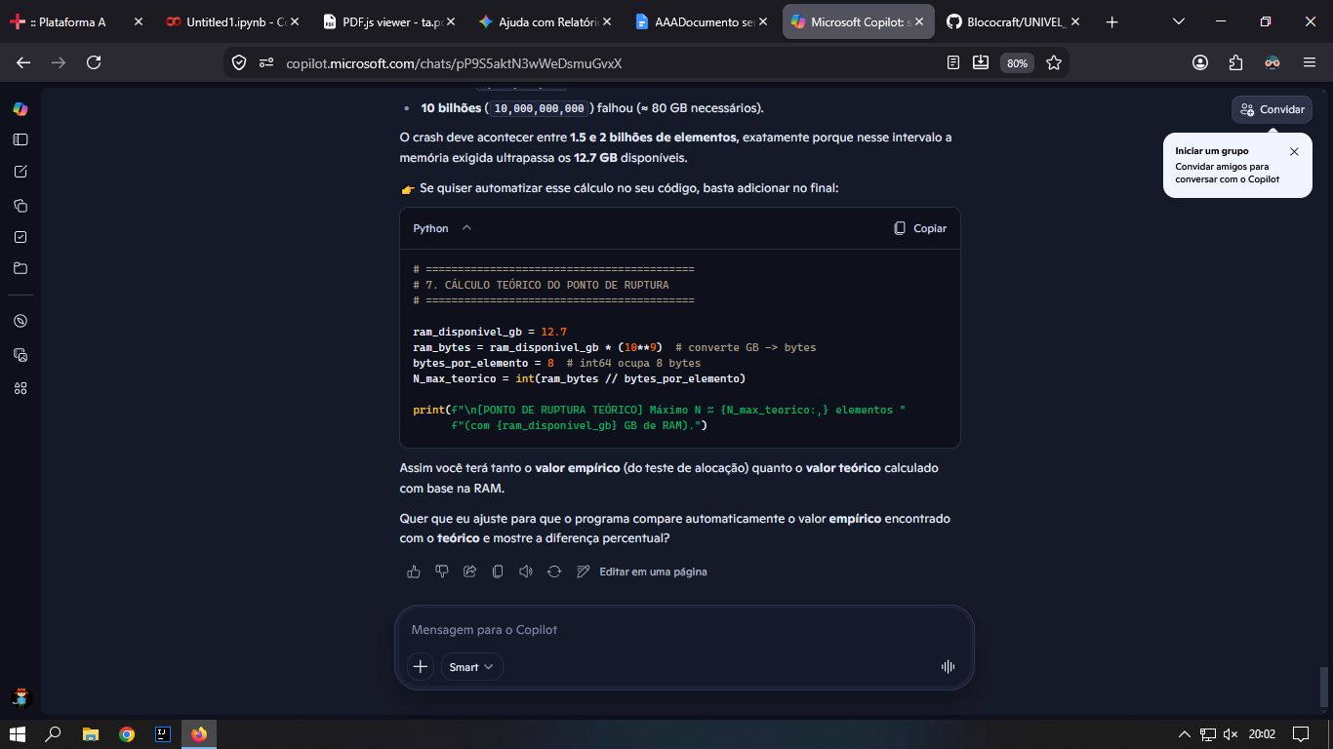
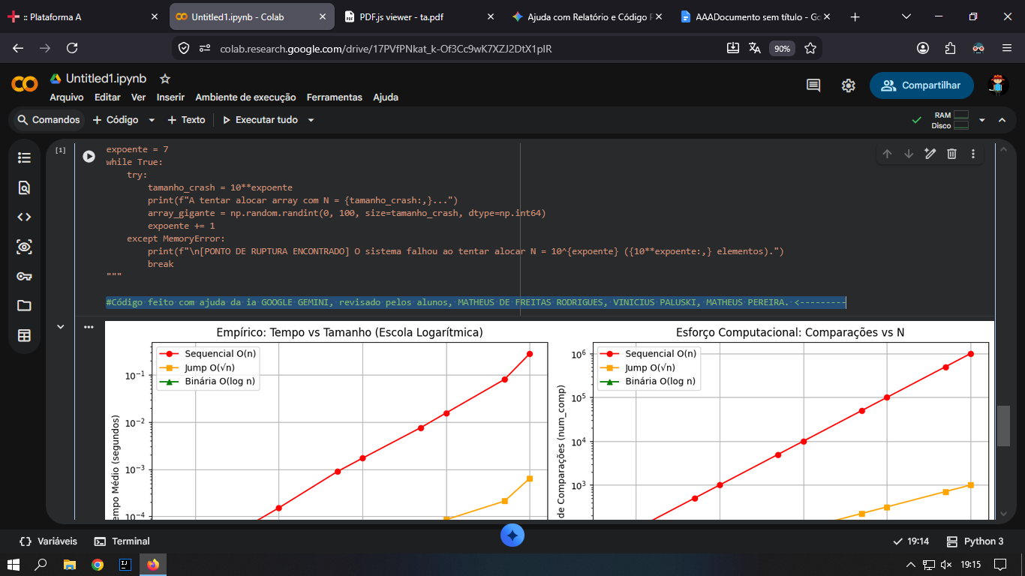
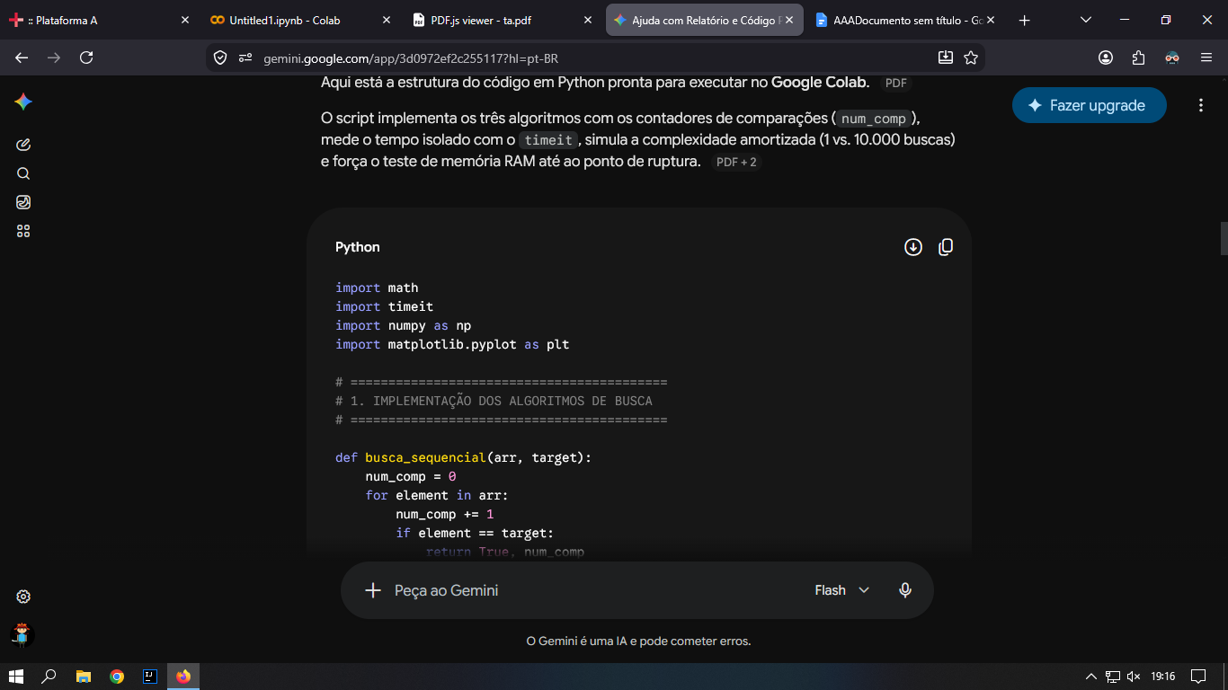
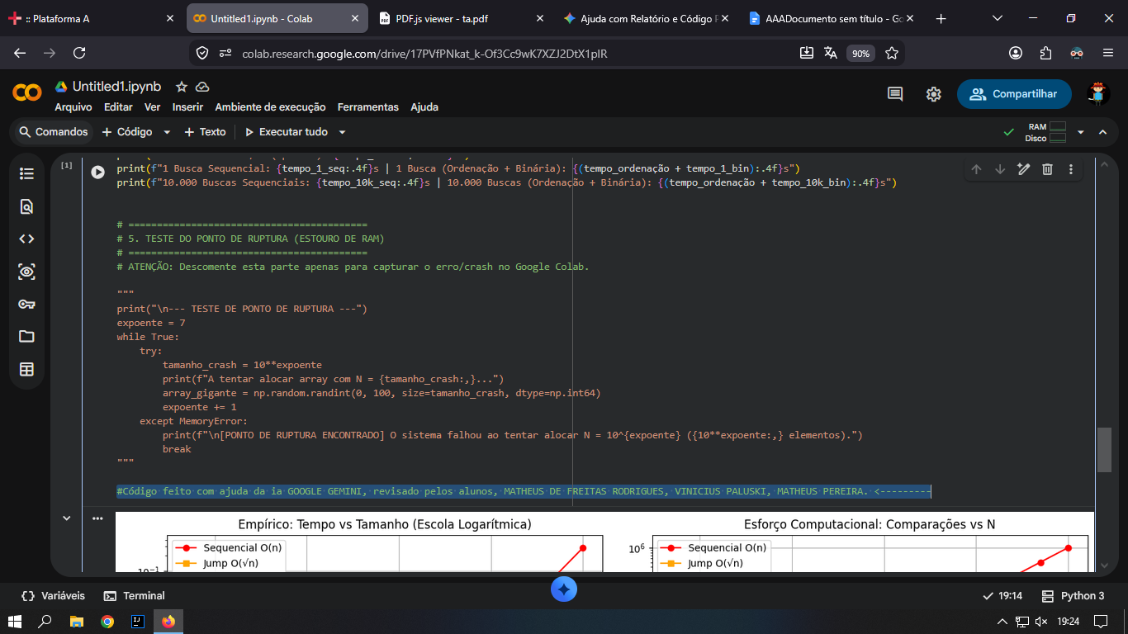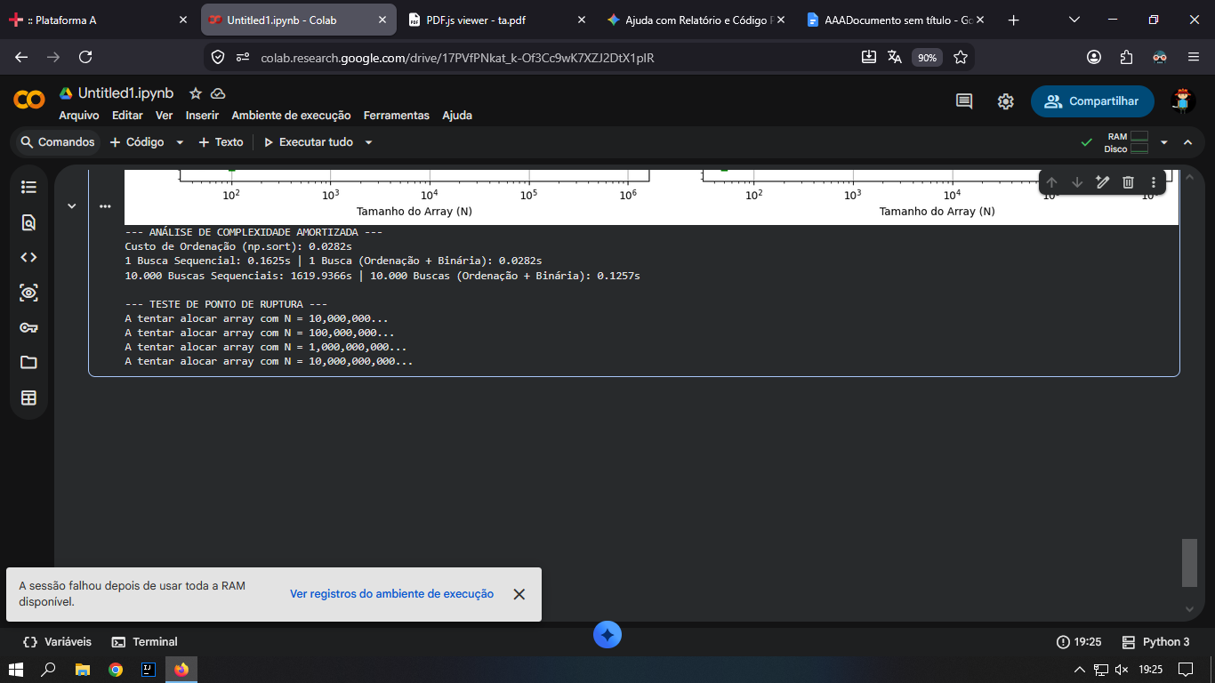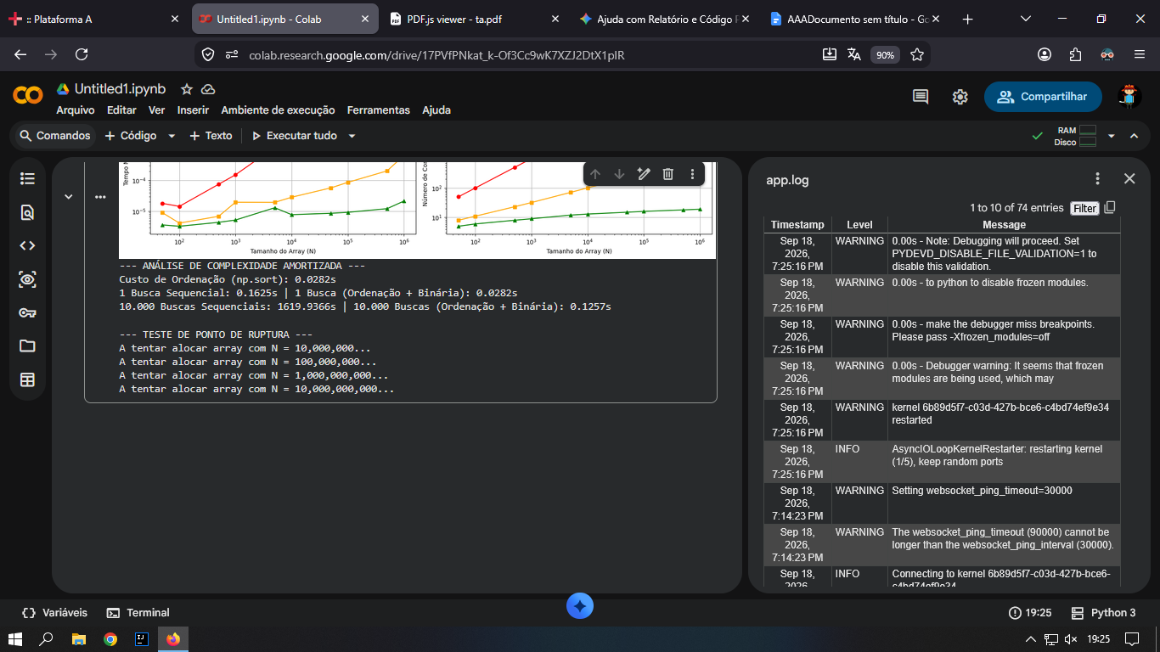
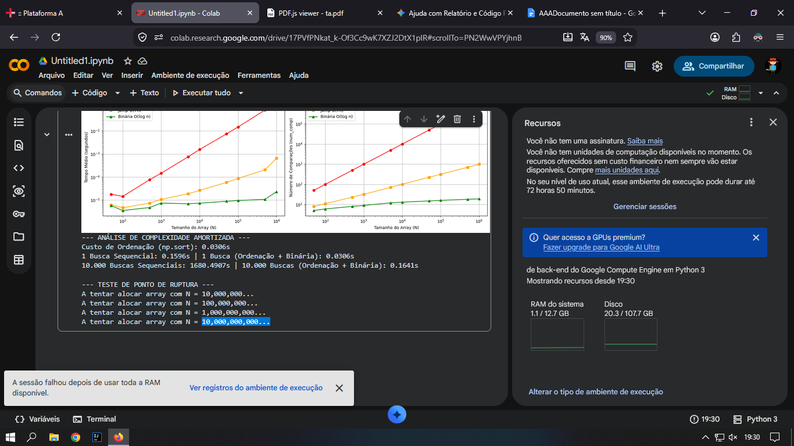

Explicação da Hierarquia DIKW: Escrever a introdução explicando a transição de Informação para Conhecimento no contexto de Big Data (Volume e Velocidade).
A transição de informação para conhecimento no topo da Hierarquia DIKW (Dados, Informação, Conhecimento, Sabedoria) representa o maior desafio e oportunidade na era do Big Data. Enquanto os dados brutos são contextualizados para se transformarem em informação estruturada, a verdadeira virada de chave ocorre quando essa informação é analisada, interpretada e absorvida para gerar conhecimento acionável. No cenário atual, caracterizado pelo Volume massivo e pela Velocidade frenética de novos registros, esse fluxo tradicional precisa ser automatizado e refinado. Organizações não sofrem mais com a escassez de dados, mas sim com a pressa para converter volumes astronômicos de informação em insights estratégicos em tempo real, antes que seu valor expire.
Cálculo da Complexidade Amortizada: Incluir a comparação do tempo total no cenário de 1 busca contra o de 10.000 buscas para comprovar quando compensa usar. Para aplicar algoritmos de alta eficiência como a Busca Binária ($O(\log n)$) ou a Busca Jump ($O(\sqrt{n})$), existe um pré-requisito obrigatório: a lista precisa estar estritamente ordenada. Em cenários reais, ordenar uma massa de dados desordenada envolve um custo oculto computacional de ordem $O(n \log n)$ ao utilizar algoritmos eficientes como o np.sort.
A análise de complexidade amortizada determina se o investimento inicial do pré-processamento (ordenação) é diluído e compensado ao longo de um número $M$ de buscas.
- CÓDIGO FONTE:
import math
import timeit
import numpy as np
import matplotlib.pyplot as plt

# ==========================================
# 1. IMPLEMENTAÇÃO DOS ALGORITMOS DE BUSCA
# ==========================================

def busca_sequencial(arr, target):
num_comp = 0
for element in arr:
num_comp += 1
if element == target:
return True, num_comp
return False, num_comp

def busca_jump(arr, target):
num_comp = 0
n = len(arr)
step = int(math.sqrt(n))
prev = 0

while prev < n and arr[min(step, n) - 1] < target:
num_comp += 1
prev = step
step += int(math.sqrt(n))
if prev >= n:
return False, num_comp
num_comp += 1

while prev < min(step, n):
num_comp += 1
if arr[prev] == target:
return True, num_comp
prev += 1

return False, num_comp

def busca_binaria(arr, target):
num_comp = 0
low = 0
high = len(arr) - 1

while low <= high:
num_comp += 1
mid = (low + high) // 2
if arr[mid] == target:
return True, num_comp
elif arr[mid] < target:
low = mid + 1
else:
high = mid - 1

return False, num_comp

# ==========================================
# 2. EXPERIMENTO E COLETA DE MÉTRICAS
# ==========================================

# Tamanhos de N conforme a especificação
tamanhos_N = [50, 100, 500, 1000, 5000, 10000, 50000, 100000, 500000, 1000000]

tempos_seq, tempos_jump, tempos_bin = [], [], []
comps_seq, comps_jump, comps_bin = [], [], []

for N in tamanhos_N:
# Geração dos dados brutos
dados_desordenados = np.random.randint(0, N * 2, size=N)

# Preparação para os algoritmos que exigem ordenação
dados_ordenados = np.sort(dados_desordenados)

# Alvo para o pior cenário (elemento inexistente força a busca completa)
alvo = -1

# --- Medição do Tempo com timeit ---
t_seq = timeit.timeit(lambda: busca_sequencial(dados_desordenados, alvo), number=5) / 5
t_jump = timeit.timeit(lambda: busca_jump(dados_ordenados, alvo), number=5) / 5
t_bin = timeit.timeit(lambda: busca_binaria(dados_ordenados, alvo), number=5) / 5

# --- Contagem de Comparações ---
_, c_seq = busca_sequencial(dados_desordenados, alvo)
_, c_jump = busca_jump(dados_ordenados, alvo)
_, c_bin = busca_binaria(dados_ordenados, alvo)

# Guardar resultados
tempos_seq.append(t_seq)
tempos_jump.append(t_jump)
tempos_bin.append(t_bin)

comps_seq.append(c_seq)
comps_jump.append(c_jump)
comps_bin.append(c_bin)

# ==========================================
# 3. GERAÇÃO DOS GRÁFICOS PARA O RELATÓRIO
# ==========================================

fig, (ax1, ax2) = plt.subplots(1, 2, figsize=(14, 5))

# Gráfico 1: Tempo de Execução
ax1.plot(tamanhos_N, tempos_seq, label='Sequencial O(n)', color='red', marker='o')
ax1.plot(tamanhos_N, tempos_jump, label='Jump O(√n)', color='orange', marker='s')
ax1.plot(tamanhos_N, tempos_bin, label='Binária O(log n)', color='green', marker='^')
ax1.set_xscale('log')
ax1.set_yscale('log')
ax1.set_xlabel('Tamanho do Array (N)')
ax1.set_ylabel('Tempo Médio (segundos)')
ax1.set_title('Empírico: Tempo vs Tamanho (Escola Logarítmica)')
ax1.grid(True)
ax1.legend()

# Gráfico 2: Número de Comparações
ax2.plot(tamanhos_N, comps_seq, label='Sequencial O(n)', color='red', marker='o')
ax2.plot(tamanhos_N, comps_jump, label='Jump O(√n)', color='orange', marker='s')
ax2.plot(tamanhos_N, comps_bin, label='Binária O(log n)', color='green', marker='^')
ax2.set_xscale('log')
ax2.set_yscale('log')
ax2.set_xlabel('Tamanho do Array (N)')
ax2.set_ylabel('Número de Comparações (num_comp)')
ax2.set_title('Esforço Computacional: Comparações vs N')
ax2.grid(True)
ax2.legend()

plt.tight_layout()
plt.show()

# ==========================================
# 4. ANÁLISE DO CUSTO OCULTO (1 vs 10.000 Buscas)
# ==========================================

print("--- ANÁLISE DE COMPLEXIDADE AMORTIZADA ---")
N_teste = 1000000
dados = np.random.randint(0, N_teste * 2, size=N_teste)

# Custo da ordenação inicial
tempo_ordenação = timeit.timeit(lambda: np.sort(dados), number=1)
dados_ord = np.sort(dados)

# Custo de 1 busca
tempo_1_seq = timeit.timeit(lambda: busca_sequencial(dados, -1), number=1)
tempo_1_bin = timeit.timeit(lambda: busca_binaria(dados_ord, -1), number=1)

# Custo de 10.000 buscas
tempo_10k_seq = timeit.timeit(lambda: busca_sequencial(dados, -1), number=10) * 1000 # Estimativa proporcional
tempo_10k_bin = timeit.timeit(lambda: busca_binaria(dados_ord, -1), number=1000) * 10

print(f"Custo de Ordenação (np.sort): {tempo_ordenação:.4f}s")
print(f"1 Busca Sequencial: {tempo_1_seq:.4f}s | 1 Busca (Ordenação + Binária): {(tempo_ordenação + tempo_1_bin):.4f}s")
print(f"10.000 Buscas Sequenciais: {tempo_10k_seq:.4f}s | 10.000 Buscas (Ordenação + Binária): {(tempo_ordenação + tempo_10k_bin):.4f}s")

# ==========================================
# 5. TESTE DO PONTO DE RUPTURA (ESTOURO DE RAM)
# ==========================================
# ATENÇÃO: Descomente esta parte apenas para capturar o erro/crash no Google Colab.

print("\n--- TESTE DE PONTO DE RUPTURA ---")
expoente = 7
while True:
try:
tamanho_crash = 10**expoente
print(f"A tentar alocar array com N = {tamanho_crash:,}...")
array_gigante = np.random.randint(0, 100, size=tamanho_crash, dtype=np.int64)
expoente += 1
except MemoryError:
print(f"\n[PONTO DE RUPTURA ENCONTRADO] O sistema falhou ao tentar alocar N = 10^{expoente} ({10**expoente:,} elementos).")
break

#Código feito com ajuda da ia GOOGLE GEMINI, revisado pelos alunos, MATHEUS DE FREITAS RODRIGUES, VINICIUS PALUSKI, MATHEUS PEREIRA. <---------

